Таблицы на Веб-странице
Возможности таблиц
Построение таблиц
Параметры тега TABLE
Слияние ячеек

Возможности таблиц
Для логической организации текста на Веб-странице имеются абзацы, списки, а на следующем уровне сложности находятся таблицы. С их помощью можно более точно расположить данные, текст, ссылки и изображения. Таблицы позволяют решать чисто дизайнерские задачи: выравнивать части страницы, размещать рядом рисунки и текст, управлять цветовым оформлением и т.д.
На сегодняшний день принято весь сайт располагать в большой сложной таблице или комбинации нескольких таблиц. Создание таблиц, охватывающих всю веб-страницу, основывается на размещении ячеек, их растягивании или объединении, задании внутренних расстояний и расстояний между ними. Можно даже для этих целей использовать вложенные таблицы.
Примеры табличного дизайна Веб-страниц:
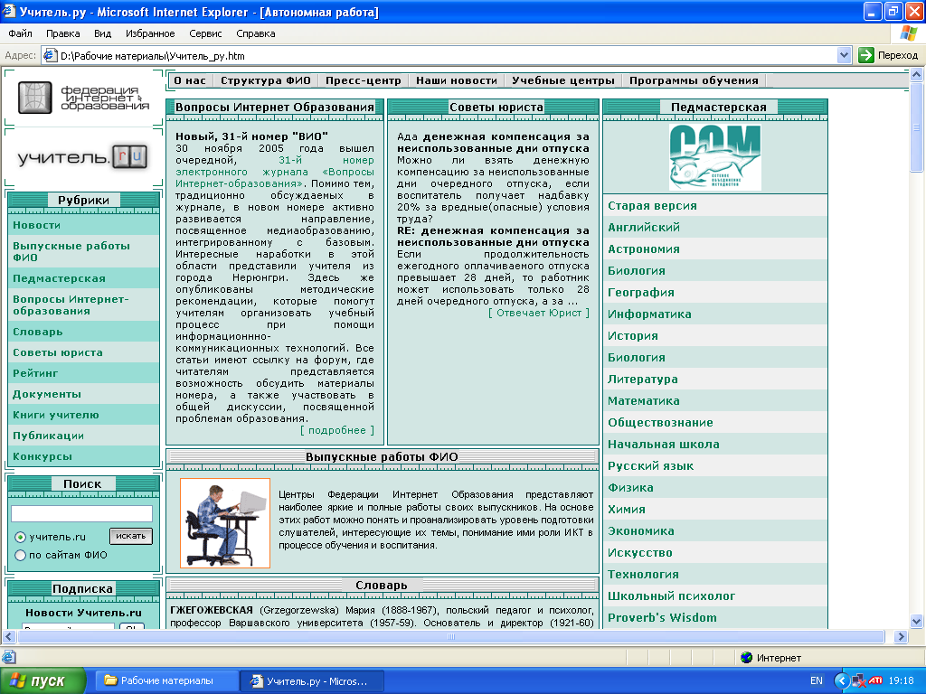
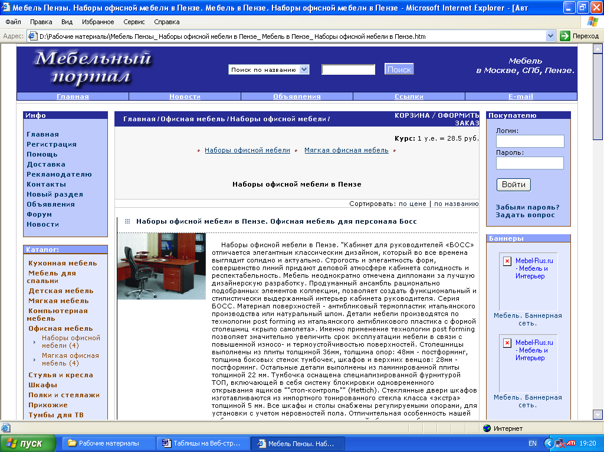
Создание таблиц – одна из сложных задач в HTML. Этот процесс выполняется в 3 этапа:
  - Формирование (описание) таблицы;
  - Формирование (описание) строки;
  - Формирование (описание) ячеек строки.

Построение таблиц
Для создания таблицы используется тег TABLE. Между открывающим <TABLE> и закрывающим </TABLE> тегами для построения таблицы размещаются парные теги следующих элементов:
- <CAPTION> и </CAPTION> – текст между тегами выводится в виде заголовка таблицы.
- <TR> и </TR> определяют каждую строку таблицы.
- <TH> и </TH> задают заголовки строки или столбца для отображения немного более крупным и полужирным текстом.
- <TD> и </TD> распределяют текст каждой ячейки таблицы.
- <thead> и </thead> предназначен для хранения одной или нескольких строк, которые представлены вверху таблицы. Допустимо использовать не более одного элемента <thead> в пределах одной таблицы, и он должен идти в исходном коде сразу после тега <table>.
- <tfoot> предназначен для хранения одной или нескольких строк, которые представлены внизу таблицы. Хотя тег <tfoot> в исходном коде должен быть определен до тега <tbody>, браузеры отображают его в самом низу таблицы.
- <tbody> предназначен для хранения одной или нескольких строк таблицы. Это позволяет создавать структурные блоки, к которым можно применять единое оформление через стили, а также управлять их видом через скрипты. Допускается применять несколько тегов <tbody> внутри контейнера <table>. Доступны и другие виды группировок строк — <tfoot> и <thead>, ни один из них не должен перекрываться с элементом <tbody>.
<table>
<tbody >
<tr>
<td> ... </td>
</tr>
</tbody>
</table>

При создании таблицы следует помнить, что количество заголовков столбцов должно соответствовать количеству столбцов и наоборот.
Рассмотрим пример создания обычной таблицы:
HTML-код | Отображение в браузере
<TABLE border=1>  <CAPTION>Заголовок таблицы</CAPTION>  <TR><TH>Заголовок1</TH><TH>Заголовок2</TH>  <TR><TD>Ячейка1</TD><TD>Ячейка2</TD></TR>  <TR><TD>Ячейка3</TD><TD>Ячейка4</TD</TR>  </TABLE> | 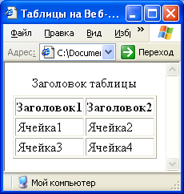

Параметры тега TABLE
- ALIGN - определяет способ горизонтального выравнивания таблицы. Возможные значения: left, center, right. Значение по умолчанию - left.
- VALIGN - задаёт вертикальное выравнивание для содержимого таблицы. Возможные значения: top, bottom, middle.
- BORDER - определяет ширину внешней рамки таблицы (в пикселах). При нуле или при отсутствии этого параметра рамка отображаться не будет.
- CELLPADDING - определяет расстояние (в пикселах) между рамкой каждой ячейки таблицы и содержащимся в ней материалом.
- CELLSPACING - определяет расстояние (в пикселах) между границами соседних ячеек.
- WIDTH - определяет ширину таблицы. Ширина задаётся либо в пикселах, либо в процентах. По умолчанию этот параметр определяется автоматически в зависимости от объёма содержащегося в таблице материала.
- HEIGHT - определяет высоту таблицы. Высота задаётся либо в пикселах, либо в процентах. По умолчанию этот параметр определяется автоматически в зависимости от объема содержащегося в таблице материала.
- BGCOLOR - определяет цвет фона ячеек таблицы.
- BACKGROUND - позволяет заполнить фон таблицы рисунком. В качестве значения необходимо указать URL рисунка.
- BORDERCOLOR - задаёт цвет сетки таблицы.
- FRAME -управляет видом табличной рамки:
frame="void" - рамка отсутствует
frame="above" - рамка только сверху таблицы
frame="below" - рамка только снизу таблицы
frame="hsides" - рамка сверху и снизу таблицы
frame="vsides" - рамка по бокам таблицы
frame="rhs" - рамка только справа
frame="lhs" - рамка только слева
frame="box" или "border" - рамка полностью по периметру
- RULES - определяет вид сетки таблицы между ячейками:
rules="none" - сетка отсутствует
rules="rows" - горизонтальные линии между строками
rules="cols" - вертикальные линии между колонками
rules="all" - все линии сетки внутри таблицы
Рассмотрим пример использования различных параметров:
HTML-код | Отображение в браузере
<TABLE border=1 rules ="cols" BGCOLOR=#56C2F4 BORDERCOLOR="blue" frame="vsides"  CELLPADDING=0 CELLSPACING=0>  <CAPTION>Учащиеся, имеющие 10 баллов за 2 четверть</CAPTION>  <TR><TH>Пользователь ПЭВМ</TH>  <TH>Веб-мастер</TH>  <TH>Парикмахер</TH></TR>  <TR BGCOLOR=#FF99FF><TD>Сидоров Е.</TD>  <TD>Спичёнок Д.</TD>  <TD>Иванец И.</TD></TR>  <TR><TD align=center>Евсеева И.</TD>  <TD>Пискунов Е.</TD>  <TD>Митяева Т.</TD></TR>  <TR BGCOLOR=#FF99FF><TD align=right>Некляев А.</TD>  <TD>Гринкевч И.</TD>  <TD>Сатеева В.</TD></TR>  </TABLE> | 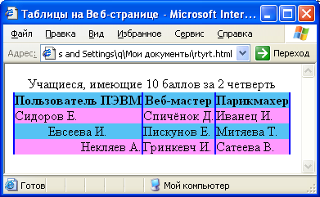

Слияние ячеек
Слияние ячеек предназначено для создания нестандартных таблиц.
Для объединения нескольких строк в одну ячейку используется параметр ROWSPAN в теге TD или TH. Например, чтобы ячейка занимала две строки, нужно записать: rowspan=2.
Чтобы объединить ячейки в столбцах, используется параметр COLSPAN в теге TН или TD. Например, чтобы ячейка занимала два столбца, нужно записать colspan=2.
Примеры слияния ячеек:
HTML-код | Отображение в браузере
<TABLE border=5 BACKGROUND=bd7.GIF  BORDERCOLOR="green" CELLPADDING=3>  <CAPTION>Слияние ячеек</CAPTION>  <TR><TD rowspan=2 align=center>Объединённая ячейка</TD><TD>Обычная ячейка</TD></TR>  <TR><TD>Обычная ячейка</TD></TR>  <TR><TD>Обычная ячейка</TD><TD>Обычная ячейка</TD></TR>  </TABLE> | 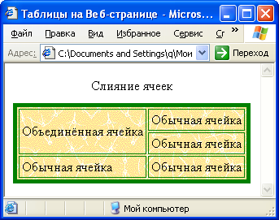
<TABLE border=5 BACKGROUND=bd7.GIF  BORDERCOLOR="green" CELLPADDING=3>  <CAPTION>Слияние ячеек</CAPTION>  <TR><TD colspan=3 align=center><B>Объединённая ячейка</B></TD></TR>  <TR><TD>Обычная ячейка</TD><TD>Обычная ячейка</TD><TD>Обычная ячейка</TD></TR>  <TR><TD>Обычная ячейка</TD><TD>Обычная ячейка</TD><TD>Обычная ячейка</TD></TR>  </TABLE> | 